20.05.2020
1. Zabawa- nogi, ręce, głowa
Dziecko chodzi po pokoju w rytm melodii, na przerwę w piosence i hasło nogi- podskakuje obunóż w miejscu. Podczas kolejnej przerwy i hasło- ręce, klaszcze w dłonie. Na hasło głowa- zatrzymuje się i porusza głową w prawą i lewą stronę.
2. Słuchanie piosenki „ Magiczna wróżka” ( sł. I muz. K. Gowik)
1. Moja mama lubi marzyć, płynąć nad chmurami,
rzucać mi promyki słońca w dół.
Moja mama zawsze błyszczy uśmiechami,
kiedy pyszny obiad stawia na stół.

Ref.: Moja mama zawsze wszystko dobrze wie!
Moja mama fruwała dziś z ptakami.
Ciemne chmury zmiotła gdzieś,
ja nie wiem gdzie, nie wiem gdzie.
Moja mama zawsze wszystko dobrze wie!
Moja mama miała dzisiaj dobry dzień,
moja magiczna wróżka z herbatką do łóżka.
Najpiękniejsza mama, to się przecież wie, to się wie!
Moja mama miała dzisiaj dobry dzień!

2. Moja mama lubi kwiaty, kocha leśne wróżki.
Podsłuchuje o czym szepcze wiatr;
a wieczorem, kiedy sobie leżę w łóżku,
opowiada, co pan żuk na obiad jadł.

Ref.: Moja mama zawsze wszystko dobrze wie!
Moja mama fruwała dziś z ptakami.
Ciemne chmury zmiotła gdzieś,
ja nie wiem gdzie, nie wiem gdzie.
Moja mama zawsze wszystko dobrze wie!
Moja mama miała dzisiaj dobry dzień,
moja magiczna wróżka z herbatką do łóżka.
Najpiękniejsza mama, to się przecież wie, to się wie!
Moja mama miała dzisiaj dobry dzień!

3. Kocham moją mamę i jej wszystkie czary,
bajki śmieszki i całusów moc.
To są dla mnie bardzo ważne, wielkie dary,
śpiewam mamie te piosenkę w dzień i noc.

Ref.: Moja mama zawsze wszystko dobrze wie!
Moja mama fruwała dziś z ptakami.
Ciemne chmury zmiotła gdzieś,
ja nie wiem gdzie, nie wiem gdzie.
Moja mama zawsze wszystko dobrze wie!
Moja mama miała dzisiaj dobry dzień,
moja magiczna wróżka z herbatką do łóżka.
Najpiękniejsza mama, to się przecież wie, to się wie!
Moja mama miała dzisiaj dobry dzień!
3. Rozmowa na temat piosenki
- Jaka jest mama z piosenki?
- Co lubi i co robi mama z piosenki?
4. Podzielenie nazw prezentów dla mamy na sylaby i głoski.
RÓŻA RÓ-ŻA R-Ó-Ż-A
KREM KREM K-R-E-M
TORT TORT T-O-R-T
LUSTERKO LU- STER-KO L-U-S-T-E-R-K-O
DESER DE-SER D-E-S-E-R
5. Zabawa- Moja mama lubi… Moja mama nie lubi…
Dzieci kończą zdania, podając sytuacje, zachowania, potrawy, które ich mamy lubią i nie lubią.
6. Stwórz swoje drzewo genealogiczne, np. ( w pustych polach narysować członków rodziny, zapisać ich imiona)
Dziadkowie

Babcia Dziadek Babcia Dziadek

Rodzice
Mama Tata
Dzieci
siosta Brat
7. „Czy znasz swoją mamę?”- quiz.
- Ulubiony serial twojej mamy?
- Jaki jest kolor oczu twojej mamy?
- Jaką potrawę najbardziej lubi twoja mama?
- Najlepsza koleżanka mojej mamy ma na imię…?
- Jakie ciasto twoim zdaniem udaje się mamie najbardziej?
- W jakiej pracy domowej najczęściej pomagasz mamie?
8. Zabawa integracyjna „Rzeźbiarz”
Rodzice są plasteliną, z której dzieci modelują różne figury. Mogą być one stojące, siedzące lub leżące. Rodzice poddają się działaniu dzieci. Na zakończenie pracy dzieci nadają tytuł swojej rzeźbie.
9. Dokończ rysować korale według wzoru
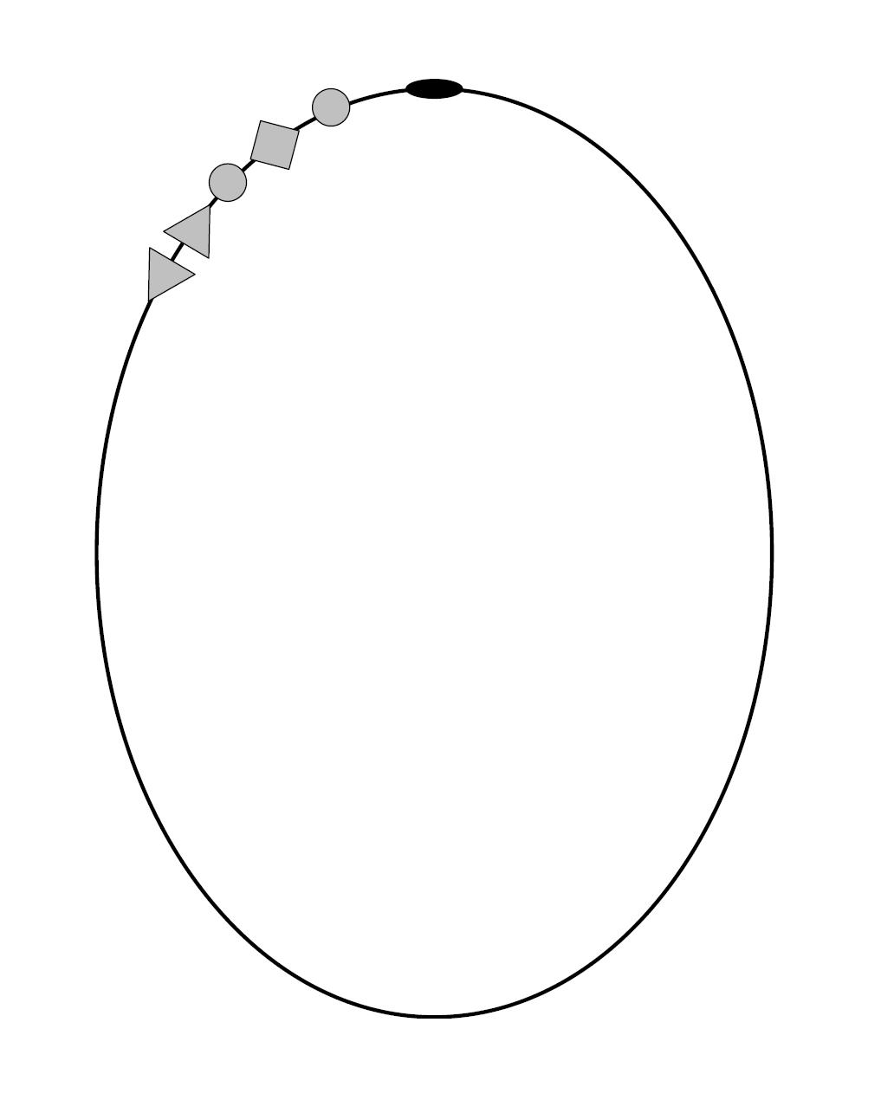

10. 